第8章 　环视

8.1 　正前瞻

C:\Users\yishikeji-01\AppData\Local\YNote\data\xh2003psy@163.com\21f919f9740d46cc916913019211be3e\clipboard.png

C:\Users\yishikeji-01\AppData\Local\YNote\data\xh2003psy@163.com\8c7872b3c18047c9997f323817494954\clipboard.png

8.2 　反前瞻

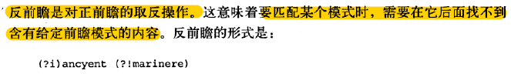

8.3 　正后顾

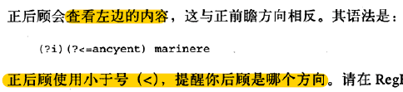

8.4 　反后顾

